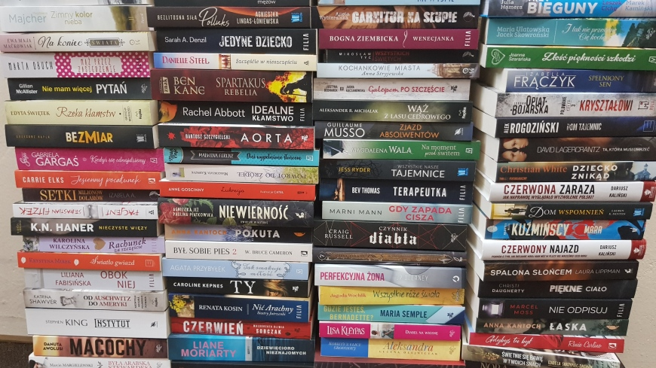

Biblioteka Publiczna Miasta i Gminy Nekla otrzymała w 2019 roku dotację z Ministerstwa Kultury i Dziedzictwa Narodowego w ramach Narodowego Programu Rozwoju Czytelnictwa w wysokości 7.714 zł na zakup nowości książkowych. Głównym celem programu jest wzmocnienie aktywności czytelniczej w bibliotekach publicznych poprzez wzbogacenie i odnowienie księgozbioru, kreowanie wzrostu liczby wypożyczonych publikacji oraz wzrostu liczby czytelników zwiększając ofertę dla użytkowników biblioteki. Pozyskane środki finansowe, zostały przeznaczone na zakup wydawnictw z literatury pięknej dla dzieci i młodzieży, dorosłych oraz z literatury popularnonaukowej i lektur szkolnych do biblioteki.

